КОНТРОЛЬНАЯ РАБОТА № 2

ЭЛЕКТРИЧЕСКИЕ ЦЕПИ СИНУСОИДАЛЬНОГО ТОКА.
НЕСИНУСОИДАЛЬНЫЕ ТОКИ В ЛИНЕЙНЫХ ЦЕПЯХ

Задача 2
Для электрической схемы, изображенной на рис.2 и по данным таблицы 2 выполнить (13 вариант) следующие расчеты:
- На основании заданных величин элементов цепи начертить электрическую схему замещения разветвленной электрической цепи, взяв только вторую и третью ветви цепи.
- Определить неизвестные величины напряжений и тока, мощности и коэффициента мощности графоаналитическим методом и методом проводимостей.
- Результаты расчета, проведенного двумя методами свести в таблицу и сравнить между собой.
- Построить в масштабе векторную диаграмму.

Задача 3
Для электрической схемы, соответствующей номеру 13 варианта (таблица 2) и изображенной на рис.2 выполнить следующее:
- На основании заданных величин для всех трех ветвей цепи начертить электрическую схему замещения смешанного соединения элементов цепи.
- Определить неизвестные величины напряжений, токов, мощности, эквивалентных значений активного и реактивного сопротивлений, коэффициента мощности символическим методом.
- Построить в масштабе векторную диаграмму токов и напряжений.
ТРЕХФАЗНЫЕ ЦЕПИ

Задача 4.
На рисунках 3, 4 приведены схемы трехфазных цепей. В каждой из них имеется трехфазный генератор (создающий трехфазную симметричную систему ЭДС) и нагрузка. Действующее значение симметричной трехфазной системы ЭДС генератора, параметры Z_{a}, Z_{b}, Z_{c}, Z_{n}, Z_{ab}, Z_{bc}, Z_{ca} даны в таблице 3. (13 вариант) Начальную фазу ЭДС e_{А} принять нулевой.
Требуется: начертить электрическую схему по условию задачи, определить фазные, линейные токи, ток в нулевом проводе, активную, реактивную и полную мощность каждой фазы и всей цепи, пренебрегая сопротивлениями линейных проводов и обмоток генератора. Расчет цепи выполнить в символической форме.
Построить в масштабе векторную диаграмму.

Методические указания по выполнению контрольной работы
При расчете типовой задачи на сложение синусоидальных ЭДС₁ и ЭДС₂ рекомендуется следующая последовательность действий:
- начертить на координатной плоскости в принятом масштабе заданные синусоидальные ЭДС;
- принимая во внимание то, что в каждый момент времени суммарная ЭДС равна алгебраической сумме отдельных ЭДС, сложить ординаты ЭДС₁ и ЭДС₂ соответствующие мгновенным значениям ЭДС для одного и того же момента времени t или ωt;
- построить график суммарной ЭДС, соединив точки, соответствующих мгновенным значениям ЭДС;
- рассчитать аналитически амплитуду и угол начальной фазы суммарной ЭДС;
- построить векторную диаграмму заданных и суммарной ЭДС в том же масштабе;
- сравнить результаты графического и аналитического сложения синусоидальных величин.

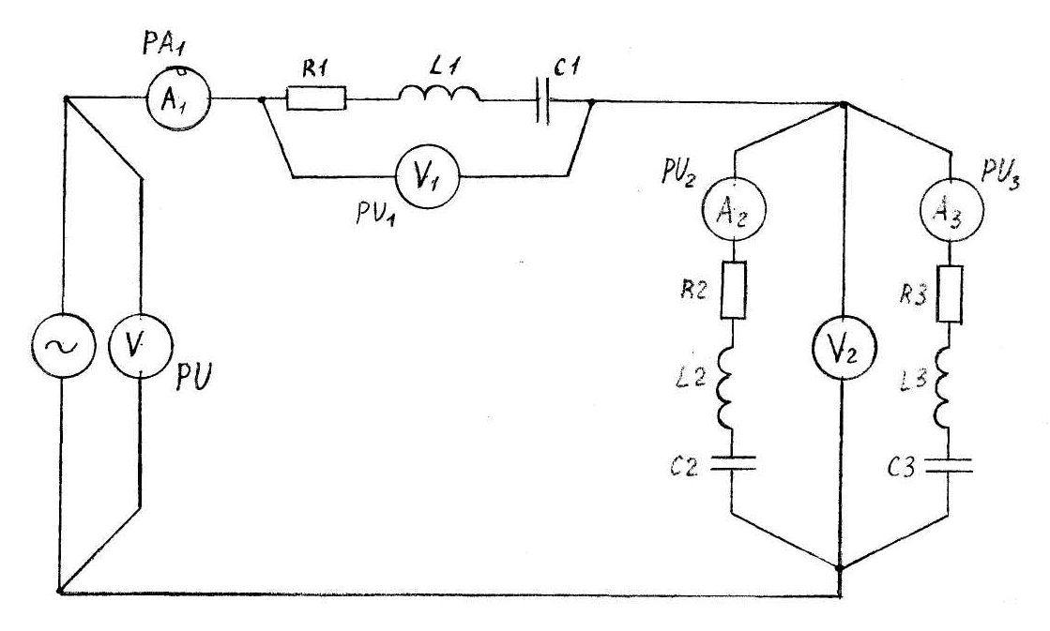
Рис. 2

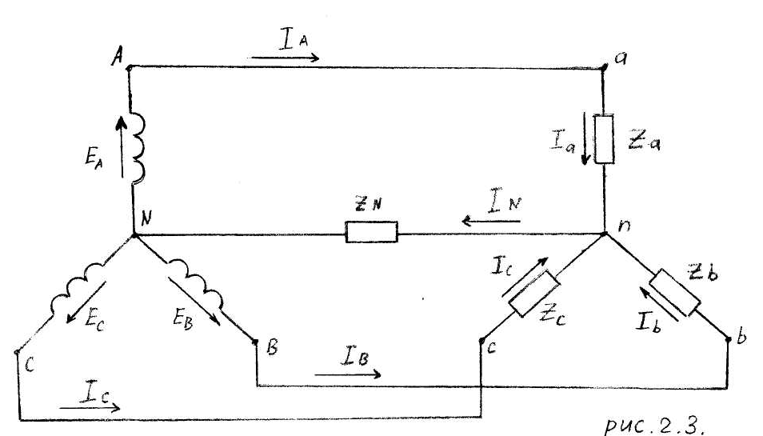

Рис. 3

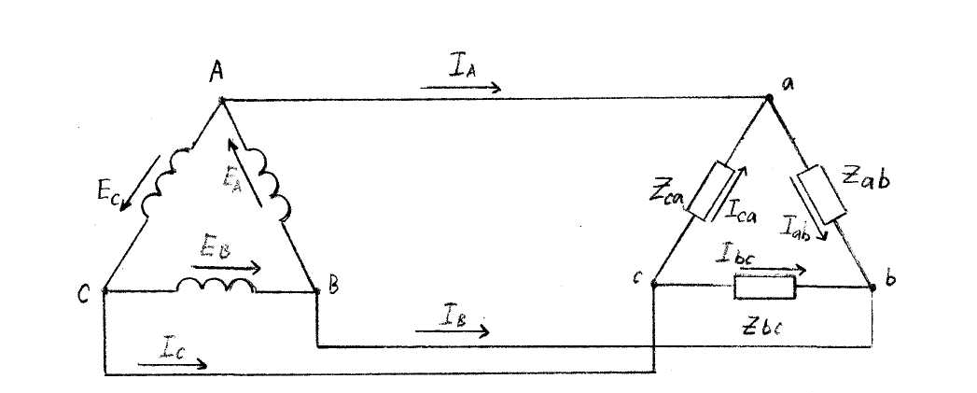

Рис.4

Таблица 2

№ вар. | R₁ | X_{1.1} | X_{C1} | R₂ | X_{1.2} | X_{C2} | R₃ | X_{1.3} | X_{C3} | I₁ | I₂
№ вар. | Ом | Ом | Ом | Ом | Ом | Ом | Ом | Ом | Ом | А | А
1
2
3
4
5
6
7
8
9
10
11
12
13 | 9 |  | 5 |  | 4 | 6 |  | 15 | 8
14
15
16
17
18
19
20
21
22
23
24
25

Продолжение таблицы 2

I₂ | I₃ | U₁ | U₂₃ | U | P | Q | S | I | R₀ | X₀
А | А | В | В | В | ВТ | вар | ВА | А | Ом | Ом
 | 5

Таблица 3

№ вар. | Рис. | Е | Z_{a} | Z_{b} | Z_{c} | Z_{n} | Z_{ab} | Z_{bc} | Z_{ca}
№ вар. | Рис. | В | Ом | Ом | Ом | Ом | Ом | Ом | Ом
13 | 3 | 380 | 10-j6 | 5+j8 | 8-j5 | 0.4+j2

